Кибербуллинг: где живет опасность?

**Кибербуллинг, или интернет-травля** — это преследование кого-либо в интернете одним или несколькими негативно настроенными людьми. Жертвой может стать абсолютно любой человек, но в последнее время все чаще мишенью агрессоров становятся дети, потому что им, как правило, сложнее дать отпор и они легче вовлекаются в деструктивную коммуникацию. В чем причины интернет-травли, каким бывает кибербуллинг и что делать, если ваш ребенок стал жертвой агрессии? Рассказываем в нашей статье.

В ЧЕМ ПРИЧИНЫ КИБЕРБУЛЛИНГА?

В интернете легко проявлять агрессию и ненависть, потому что обидчик, скорее всего, останется безнаказанным. Говорить унизительные слова проще в чате в социальной сети, чем при личной встрече, и этим активно пользуются негативно настроенные пользователи, которым необходимо выместить свои эмоции на других. И если взрослые люди обычно умеют отстаивать свои границы и определять, что перед ними буллер (хотя и тут бывают исключения), то дети, как правило, склонны принимать всё на свой счет, поэтому обидчики чаще всего выбирают своей мишенью именно их.  
  
Такое эмоциональное насилие может травмировать жертву ничуть не меньше, чем физическое. Жертвы кибербуллинга могут замкнуться в себе, стать неуверенными, беспокойными, пугливыми. От постоянных нападок в сети, [**согласно статистике,**](https://kids.kaspersky.ru/wp-content/uploads/sites/2/2019/04/190402_Children_Russia_Report_Practics-1.pdf?campaign=kl-ru_dnevnikkts19_spp_ona_afm__onl_b2c_dnevnikru_lnk_______&utm_source=dnevnikru&utm_medium=special&utm_campaign=dnevnik_ru_kts_text) почти в половине случаев серьезно страдает самооценка, могут начаться бессонница или головные боли. В особо тяжелых случаях это может даже привести к развитию депрессии.

Несмотря на то, что кибербуллинг «живет» в цифровом пространстве, он имеет вполне ощутимые последствия для детей в физическом мире. Только **5% родителей** отметили, что никаких видимых последствий кибербуллинга для их детей не было.  
  
Среди наиболее распространенных последствий кибербуллинга для детей (по ответам родителей):

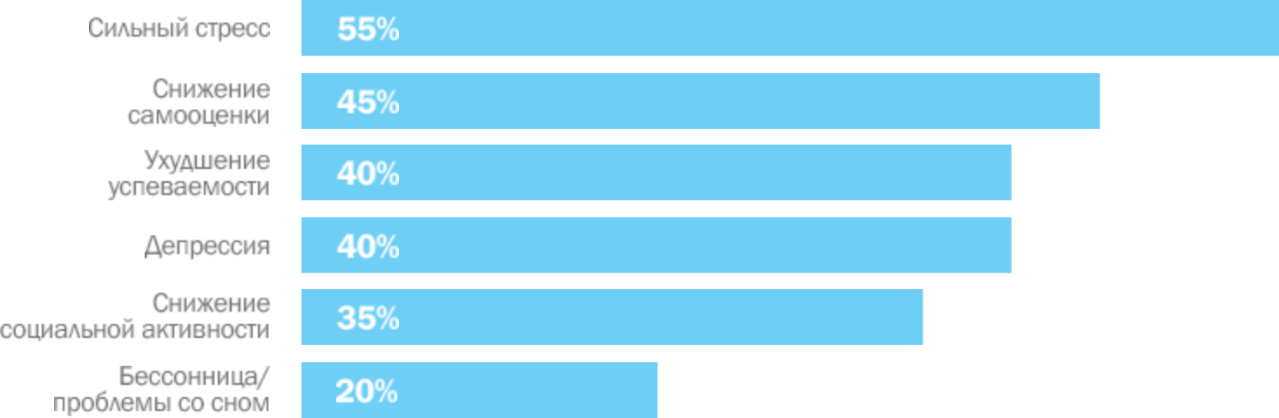

ЧТО ГОВОРИТ СТАТИСТИКА

[По данным Всемирной организации здравоохранения,](https://gateway.euro.who.int/en/indicators/hbsc_32-cyber-bullying/) Россия — лидер по кибербуллингу среди школьников. Согласно опросу, 8% мальчиков и 11% девочек в возрасте 11 лет подвергались травле в интернете в последние пару месяцев.

А вот такие данные приводит в своем [**исследовании**](https://kids.kaspersky.ru/wp-content/uploads/sites/2/2019/04/190402_Children_Russia_Report_Practics-1.pdf?campaign=kl-ru_dnevnikkts19_spp_ona_afm__onl_b2c_dnevnikru_lnk_______&utm_source=dnevnikru&utm_medium=special&utm_campaign=dnevnik_ru_kts_text) «Лаборатория Касперского». Интересно, что ответы родителей и детей отличаются:

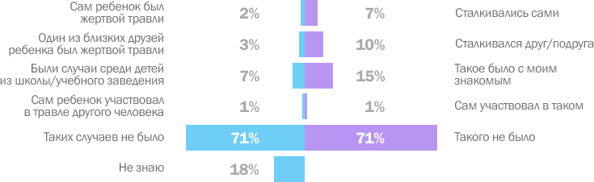

КАКИМ БЫВАЕТ КИБЕРБУЛЛИНГ

Психолог Галина Солдатова, которая занимается изучением этого явления в России, в своем [исследовании](https://docplayer.ru/63916991-Deti-v-internete-onlayn-riski-i-kiberagressiya-galina-soldatova-chlen-korr-rao-d-r-psihol-nauk-professor-fakulteta-psihologii-mgu-imeni-m-v.html) выделяет следующие виды интернет-агрессии.

Хейтинг

негативные комментарии и иррациональная критика в адрес объекта травли, часто без обоснования своей позиции.

Флейминг

разжигание спора, публичные оскорбления и эмоциональный обмен репликами между участниками.

Троллинг

распространение провокационных сообщений с целью вызвать негативную эмоциональную реакцию или конфликты.

Киберсталкинг

использование электронных средств для преследования жертвы через повторяющиеся сообщения, вызывающие тревогу и раздражение.

Очень часто дети боятся рассказать о травле родителям и учителям.

В итоге нападки обидчика с каждым днем становятся все сильнее, а у ребенка остается все меньше сил, чтобы открыться и попросить о помощи. Вот несколько признаков, по которым вы можете понять, что с ребенком что-то не так.

**Расскажите ребенку об этом явлении.**

Чаще всего, осведомлен — значит вооружен. Если ребенок будет знать о том, что такая опасность существует, ему будет проще вовремя распознать ее и принять меры.

**2**

**Поговорите с ребенком о правилах поведения в интернете и социальных сетях.**

В первую очередь, чтобы не стать жертвой буллера, важно самому быть вежливым и дружелюбным с другими пользователями при общении в публичных группах и на форумах. А еще очень важно внимательно относиться к тому, что публикуешь на своих личных страничках, потому что именно эту информацию чаще всего используют кибербуллеры, чтобы направить ее против жертвы.

**3**

**Объясните ребенку, что это не его вина.**

Он не должен чувствовать стыд или расстройство, ни в коем случае не должен принимать на свой счет то, что говорит и пишет хулиган.

**4**

**Предупредите о том, что главное, чего хочет буллер — это эмоциональная реакция жертвы.**

Поэтому очень важно не реагировать ни на какие сообщения или посты, какими бы обидными или несправедливыми они не были. Этим ребенок только усилит «охоту» на себя.

**5**

**Лучший способ закончить нежелательное общение — просто заблокировать буллера в социальной сети.**

**6**

Если же обидчик перешел на угрозы, распространяет ложную информацию о ребенке, об этом **следует сообщить родителям, а затем и в полицию.**

**7**

Если вы узнали, что ваш ребенок или кто-то из его одноклассников подвергается кибербуллингу, аккуратно **сообщите об этом педагогам, руководству школы и школьному психологу.**

**8**

**Будьте другом своему ребенку** и устанавливайте доверительные отношения с ним. Так вы будете уверены, что он не замалчивает от вас свои проблемы и трудности, и сможете вовремя принять меры.

**9**

Если ребенок уже стал жертвой интернет-травли, восстановить психологический комфорт поможет **общение со специалистом.** В России существует специальная горячая линия [**«Дети Онлайн»**](http://www.fid.su/projects/detionline), которая оказывает психологическую и информационную поддержку детям и подросткам, столкнувшимся с различными проблемами в интернете.



Чтобы помочь родителям вовремя распознать надвигающуюся угрозу, было разработано решение **[Kaspersky Safe Kids.](https://www.kaspersky.ru/safe-kids?campaign=kl-ru_dnevnikkts19_spp_ona_afm__onl_b2c_dnevnikru_lnk_______&utm_source=dnevnikru&utm_medium=special&utm_campaign=dnevnik_ru_kts_text" \t "_blank)** Оно позволяет родителям быть в курсе публикаций ребенка на страничках в Facebook и ВКонтакте (но не предоставляет доступ к его переписке!), а также предлагает советы профессионального психолога относительно онлайн-активности ребенка, которые могут оказаться полезными в критической ситуации.